**MINISTERUL EDUCAŢIEI ȘI CERCETĂRII al REPUBLICII MOLDOVA**

**UNIVERSITATEA TEHNICĂ A MOLDOVEI**

**FACULTATEA CALCULATOARE, INFORMATICǍ ȘI MICROELECTRONICǍ**

**Departamentul Informatică și Ingineria Sistemelor**

**RAPORT**

**la Sisteme de vedere artificiala**

**Tema: Structura imaginii. Formele de reprezentare a imaginilor.**

**A verificat: lect.univ. Carbune Viorel**

**A executat: Barbas Alexei, RM-211**

**Chişinǎu 2024**

Cuprins

1. Perceptia imaginilor 3

1.1. Camera obscura. 3

1.2. Formarea imaginii in ochiul omului 4

1.3. Procesarea imaginii de pe retina. 4

1.3.1. Structura retinei. 4

1.3.2. Celule bastonașe. 4

1.3.3. Celule conuri. 5

2. Structura imaginii digitale. 6

3. Construirea imaginii digitale. 7

3.1. Structura generala a senzorului de captare a imaginii. 7

3.2. Tipuri de senzori. 8

3.3. Filtru Bayer. 9

3.4. Arhitectura partii de procesare. 11

3.5. Post procesare. 11

4. Formate de reprezentare a culorilor in imagine. 12

5. Formatul de reprezentare a imaginii. 13

# Perceptia imaginilor

## Camera obscura.

O cameră obscura este fenomenul natural în care razele de lumină care trec printr-o mică gaură într-un spațiu întunecat formează o imagine unde lovesc o suprafață, rezultând o proiecție inversată (cu susul în jos) și inversată (de la stânga la dreapta) a vederii. exterior.

Razele de lumină călătoresc în linii drepte și se schimbă atunci când sunt reflectate și parțial absorbite de un obiect, reținând informații despre culoarea și luminozitatea suprafeței acelui obiect. Obiectele luminate reflectă razele de lumină în toate direcțiile. O deschidere suficient de mică într-o barieră admite doar razele care călătoresc direct din diferite puncte ale scenei de pe cealaltă parte, iar aceste raze formează o imagine a acelei scene unde ajung la o suprafață opusă deschiderii.

Camera obscura se poate referi și la construcții similare, cum ar fi o cameră întunecată, o cutie sau un cort în care o imagine exterioară este proiectată în interior sau pe un ecran translucid văzut din exterior.

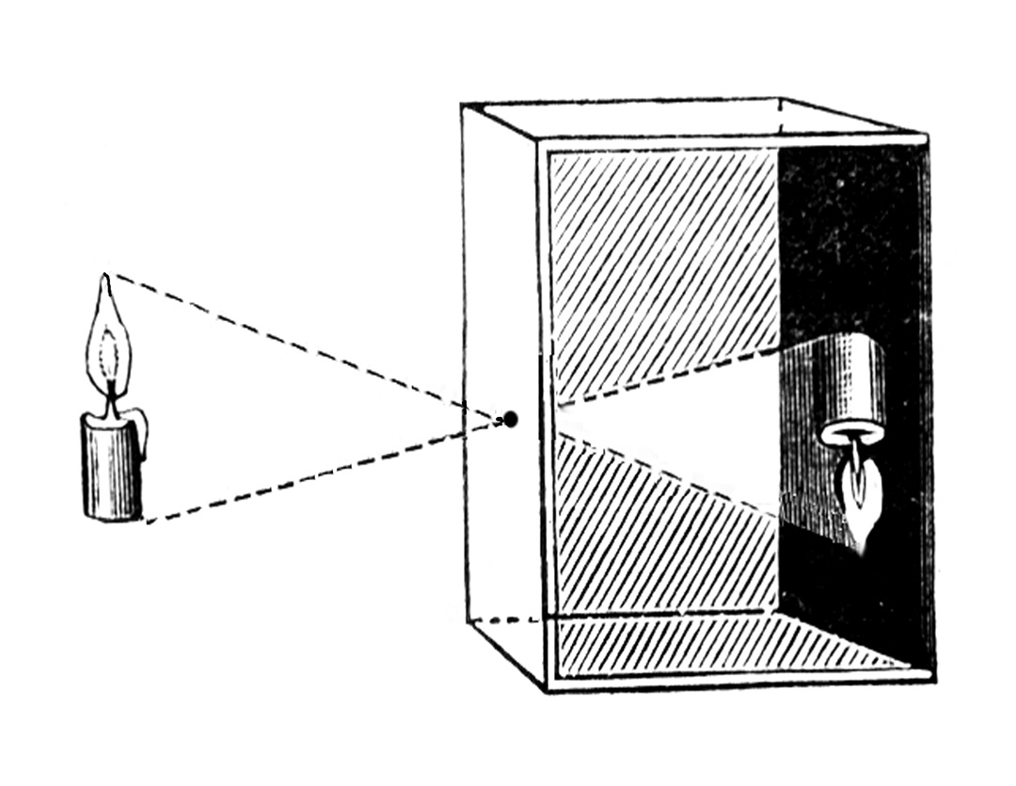

Figura 1.1. Principiul de fucntionare a camerei obscure.

## Formarea imaginii in ochiul omului

Ochiul uman (și cel al multor alte animale) funcționează la fel ca o cameră obscura, cu raze de lumină care intră într-o deschidere (pupila), fiind focalizate printr-o lentilă convexă și trecând printr-o cameră întunecată înainte de a forma o imagine inversată pe o suprafață netedă (retină).

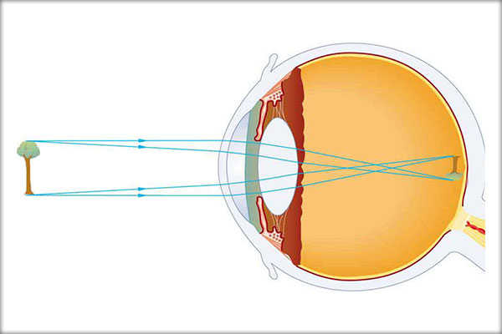

Figura 1.2. Formarea imaginii in ochiul omului.

## Procesarea imaginii de pe retina.

### Structura retinei.

1. Celule fotosensibile care recepționează lumina transformând lumina în impuls nervos, acestea fiind celulele cu conuri și celulele cu bastonașe;
2. Celulele interneuronale aici încadrându-se celulele bipolare și orizontale care sunt celule neuronale ce transmit impulsul nervos de la celulele senzitive numai în zona retinei;
3. Celulele ganglionare care transmit impulsurile în afara retinei prin nervul optic;

### Celule bastonașe.

Localizate la periferia retinei, asigură vederea la lumină slabă si nu oferă infirmații legate de culori. Vederea nocturnă depinde de aceste celule, care spre deosebire de conuri (care receptează lumina puternică) sunt doar de un singur fel și se comportă diferit – oferind informații doar despre cantitatea de lumină nu și despre culoarea ei.

### Celule conuri.

Localizate în macula lutea (pata galbenă a retinei), asigură vederea diurnă si perceperea culorilor si formelor. Celulele conice receptează cantităţile mari de lumină naturală din timpul zilei. Fiind active la un nivel relativ ridicat de lumină, percepţia culorilor depinde de ele. Sunt trei tipuri de astfel de celule conice, fiecare sensibilă la o anumită lungime de undă a luminii (deci la o culoare): roșu pentru lungimi de undă mari, verde pentru lungimi de undă medii, albastru pentru lungimi de undă scurte.

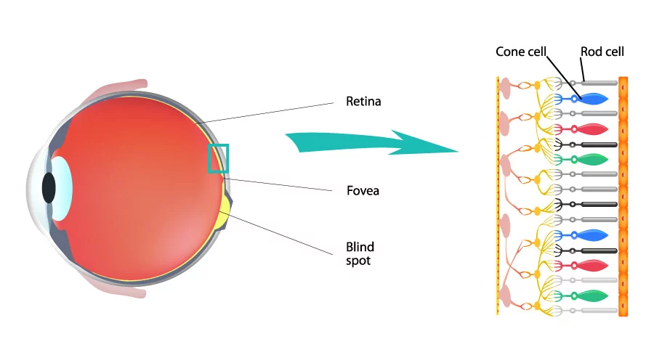

Figura 1.3. Celulele de receptie a luminii de pe retina.

# 2. Structura imaginii digitale.

Imaginile au un set finit de valori digitale, numite elemente de imagine sau pixeli. Imaginea digitală conține un număr fix de rânduri și coloane de pixeli. Pixelii sunt cel mai mic element individual dintr-o imagine, deținând valori cuantificate care reprezintă luminozitatea unei anumite culori în orice punct specific.

De obicei, pixelii sunt stocați în memoria computerului ca o matrice bidimensională de numere întregi mici. Aceste valori sunt adesea transmise sau stocate într-o formă comprimată.

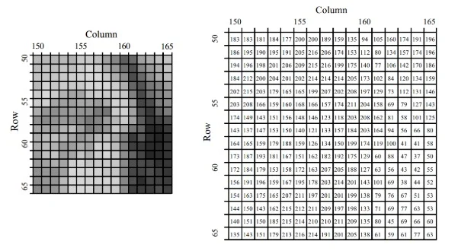

Figura 2.1. Reprezentarea imaginii in forma de matricie.

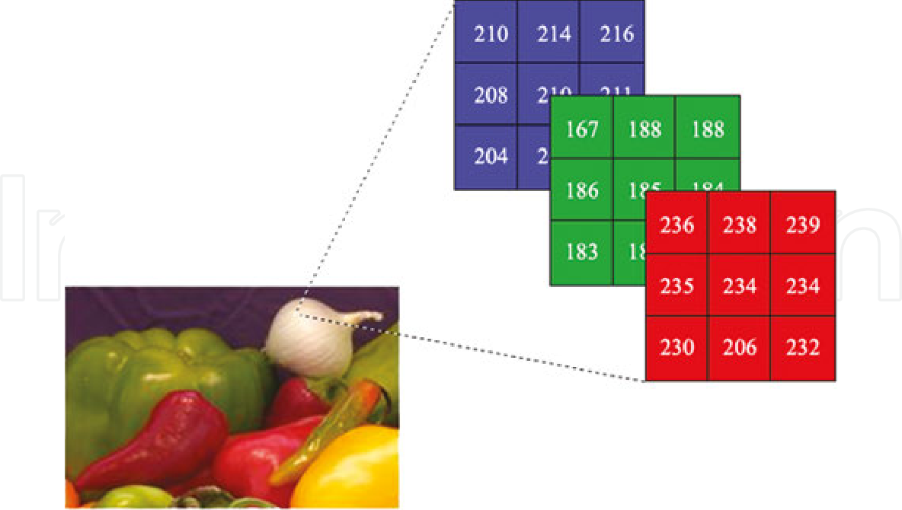

Figura 2.2. Reprezentarea imaginii in forma de 3 matrici.

# 3. Construirea imaginii digitale.

## 3.1. Structura generala a senzorului de captare a imaginii.

**Microlentile:**

Poziționate peste fiecare fotodiodă, microlentilele ajută la focalizarea luminii primite pe fotodiode, îmbunătățind eficiența colectării luminii.

**Matrice de filtre de culoare (CFA):**

Această matrice, adesea aranjată într-un model Bayer, filtrează lumina pentru a permite doar culorilor specifice (roșu, verde, albastru) să ajungă la fotodiodele corespunzătoare. Aceasta permite capturarea imaginilor color.

**Fotodiode:**

Acestea sunt elementele de detectare primare care convertesc fotonii de lumină în sarcini electrice. Fiecare fotodiodă corespunde unui pixel din imaginea finală.

**Dispozitiv cuplat cu încărcare (CCD) sau arhitectură complementară de metal-oxid-semiconductor (CMOS): CCD:**

Transferă încărcăturile peste cip și le transformă într-o tensiune pentru procesare. CMOS: integrează senzorul și circuitele pe același cip, permițând o procesare mai rapidă și un consum mai mic de energie.

**Convertor analog-digital (ADC):**

Convertește semnalele analogice generate de fotodiode în semnale digitale care pot fi procesate de un computer sau de un procesor de imagine.

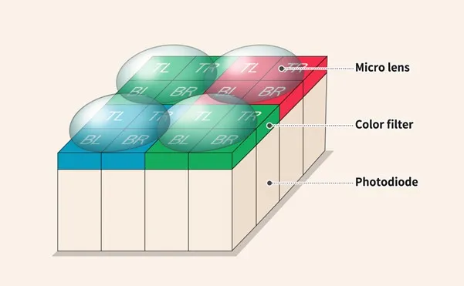

Figura 3.1. Structura generala a unui sensor de imagine.

## 3.2. Tipuri de senzori.

Senzorii direcți de imagine convertesc lumina incidentă direct în semnale electrice. Spre deosebire de senzorii tradiționali (CCD și CMOS), care utilizează un proces în două etape (generarea de sarcini electrice și transferul acestora), senzorii direcți optimizează acest proces prin utilizarea unor materiale speciale care permit conversia directă. Fiecare pixel conține mai multe fotosensori, fiecare fiind pentru culoare diferita. In tehnologia CCD/CMOS, se folosesc cate un fotosensor pentru fiecare pixel.

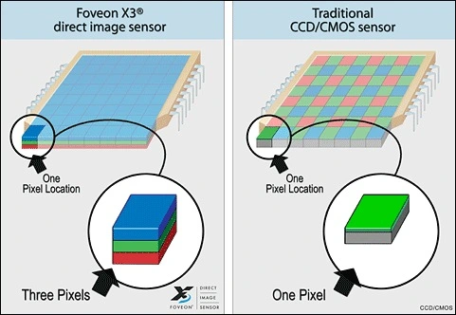

Figura 3.2. Arhitectura partii de captare a luminii.

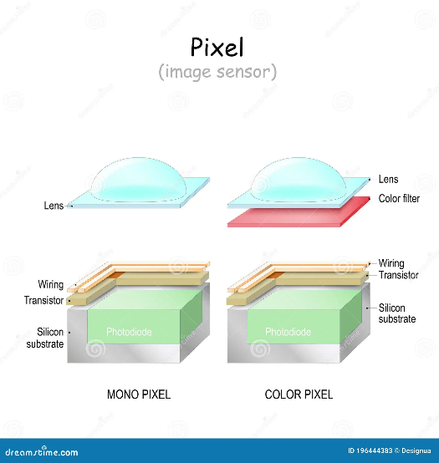 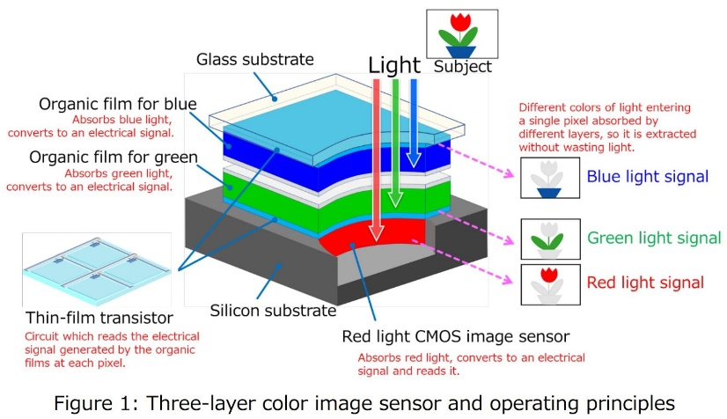

Figura 3.3.a,b Structura unui pixel in diferite arhitecturi.

## 3.3. Filtru Bayer.

Un mozaic de filtre Bayer este o matrice de filtre de culoare (CFA) pentru aranjarea filtrelor de culoare RGB pe o grilă pătrată de fotosenzori. Aranjamentul său special de filtre de culoare este utilizat în majoritatea senzorilor de imagine digitale cu un singur cip folosiți în camerele digitale și camerele video pentru a crea o imagine color. Modelul de filtru este pe jumătate verde, un sfert roșu și un sfert albastru, de aceea este numit și BGGR, RGBG, GRBG sau RGGB.

Brevetul lui Bryce Bayer din 1976 a numit fotosenzorii verzi elemente sensibile la luminanță și cele roșii și albastre elemente sensibile la crominanță. El a folosit de două ori mai multe elemente verzi decât roșu sau albastru pentru a imita fiziologia ochiului uman. Percepția de luminanță a retinei umane utilizează celule conice M și L combinate, în timpul vederii la lumina zilei, care sunt cele mai sensibile la lumina verde. Aceste elemente sunt denumite elemente senzoriale, senzori de pixeli sau pur și simplu pixeli valorile eșantionului detectate de ei, după interpolare, devin pixeli de imagine. La momentul în care Bayer și-a înregistrat brevetul, el a propus și să folosească o combinație cyan-magenta-galben, adică un alt set de culori opuse. Acest aranjament era nepractic la acea vreme, deoarece coloranții necesari nu existau, dar este folosit în unele camere digitale noi. Marele avantaj al noilor coloranți CMY este că au o caracteristică îmbunătățită de absorbție a luminii adică eficiența lor cuantică este mai mare.

Ieșirea brută a camerelor cu filtru Bayer este denumită imagine model Bayer. Deoarece fiecare pixel este filtrat pentru a înregistra doar una dintre cele trei culori, datele de la fiecare pixel nu pot specifica pe deplin fiecare dintre valorile roșu, verde și albastru singure. Pentru a obține o imagine colorată, diverși algoritmi de demosaicing pot fi utilizați pentru a interpola un set complet de valori roșu, verde și albastru pentru fiecare pixel. Acești algoritmi folosesc pixelii din jur ai culorilor corespunzătoare pentru a estima valorile pentru un anumit pixel.

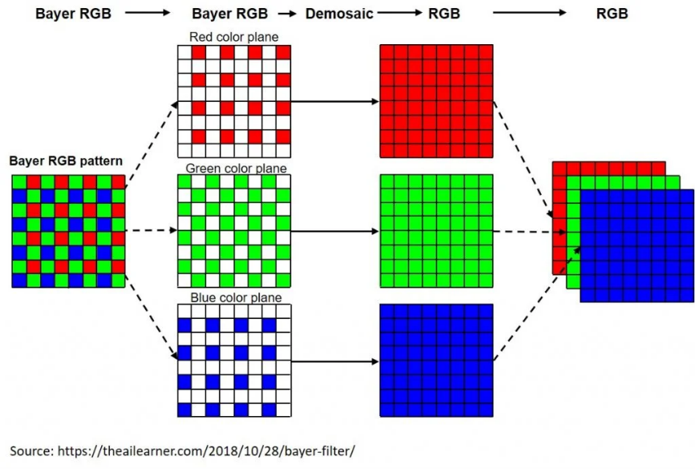

Figura 3.4. Transformarea filtrului Bayer in imagine RGB.

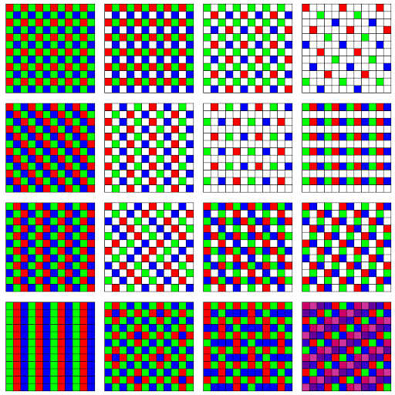

*Figura 3.5. Diferite filtre de captare a luminii.*

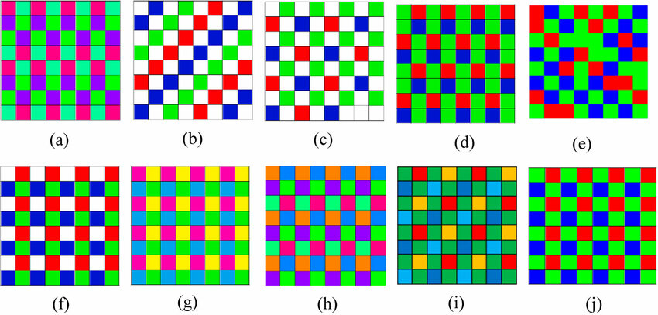

*Figura 3.6. Diferite filtre de captare a luminii.*

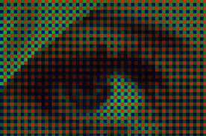

*Figura 3.7. Imaginea captata de catre senzorii de lumina inainte de procesare.*

## 3.4. Arhitectura partii de procesare.

Materialul principal al CCD-urilor este în principal semiconductori de siliciu. Acești senzori sunt extrem de sensibili la lumină. Captând fotoni de la sursa de lumină, o celulă CCD îndeplinește patru sarcini: preia sarcina din celula de deasupra stratului, menține încărcătura pentru un timp, transferă această sarcină în celula de sub strat și își produce propria energie. Se încarcă reacționând la factori externi, cum ar fi lumina.

Senzorii CMOS, la fel ca senzorii CCD, funcționează conform sistemului cu efect fotoelectric pentru a converti lumina în electricitate. Toate CCD-urile și senzorii CMOS îndeplinesc aceleași sarcini de bază: generarea și colectarea sarcinii (conversia luminii în încărcare), măsurarea și conversia în tensiune sau curent, în cele din urmă ieșirea semnalului.

Senzorii CCD mută încărcătura fotografică de la pixel la pixel și o convertesc în tensiune la un nod de ieșire. Aparatele de imagine CMOS convertesc instantaneu sarcina din interiorul fiecărui pixel în tensiune. Senzorii CMOS moderni conțin și un amplificator pentru fiecare pixel. După amplificare, tensiunea de ieșire a pixelului este transferată printr-un microfir la ieșirea cipului.

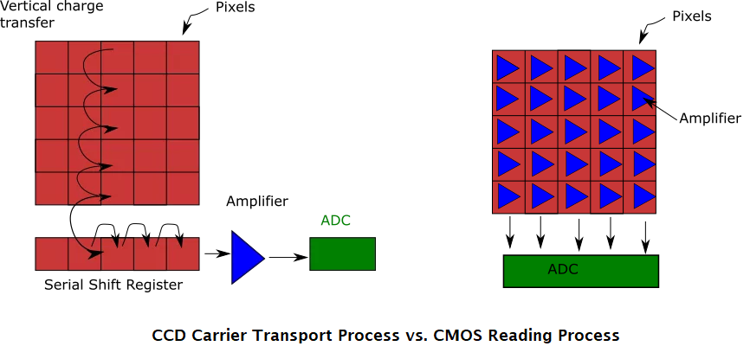

Figura 3.8. Arhitectura CCD si CMOS.

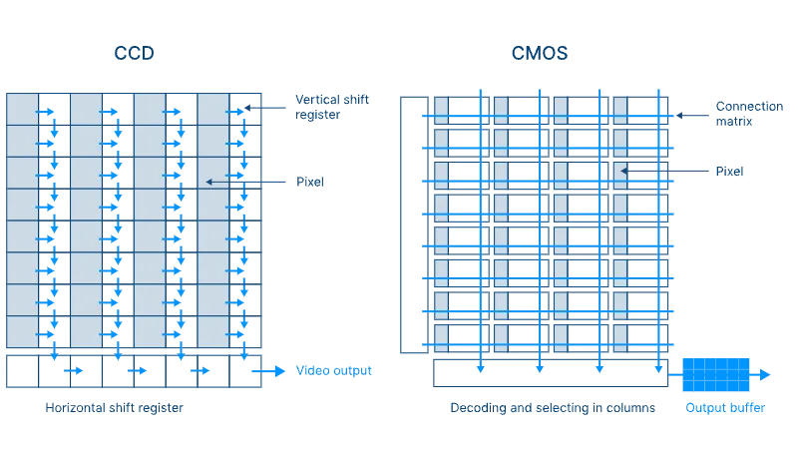

Figura 3.9. Procesul de transfer in ahitecturi CCD si CMOS.

## 3.5. Post procesare.

Demosaicing (sau demosaicing, demosaicking), cunoscut și sub denumirea de reconstrucție a culorii, este un algoritm de procesare digitală a imaginii utilizat pentru a reconstrui o imagine colorată din mostrele de culoare incomplete ieșite de la un senzor de imagine suprapus cu o matrice de filtre de culoare (CFA), cum ar fi un filtru Bayer. Este, de asemenea, cunoscut sub numele de interpolare CFA sau debayering.

Multe camere digitale moderne pot salva imagini într-un format brut, permițând utilizatorului să le demonstreze folosind software-ul, mai degrabă decât să folosească firmware-ul încorporat al camerei.

Demozaicul poate fi efectuat în diferite moduri. Metode simple interpolează valoarea de culoare a pixelilor de aceeași culoare din vecinătate. De exemplu, odată ce cipul a fost expus la o imagine, fiecare pixel poate fi citit. Un pixel cu filtru verde oferă o măsurare exactă a componentei verzi. Componentele roșii și albastre pentru acest pixel sunt obținute de la vecini. Pentru un pixel verde, doi vecini roșii pot fi interpolați pentru a obține valoarea roșie, de asemenea, doi pixeli albaștri pot fi interpolați pentru a obține valoarea albastră.

Această abordare simplă funcționează bine în zonele cu o culoare constantă sau cu gradienți netezi, dar poate provoca artefacte, cum ar fi sângerarea culorii, în zonele în care există schimbări bruște de culoare sau luminozitate vizibile în special de-a lungul marginilor ascuțite ale imaginii. Din acest motiv, alte metode de demosaicing încearcă să identifice marginile cu contrast ridicat și să interpoleze doar de-a lungul acestor margini, dar nu și peste ele.

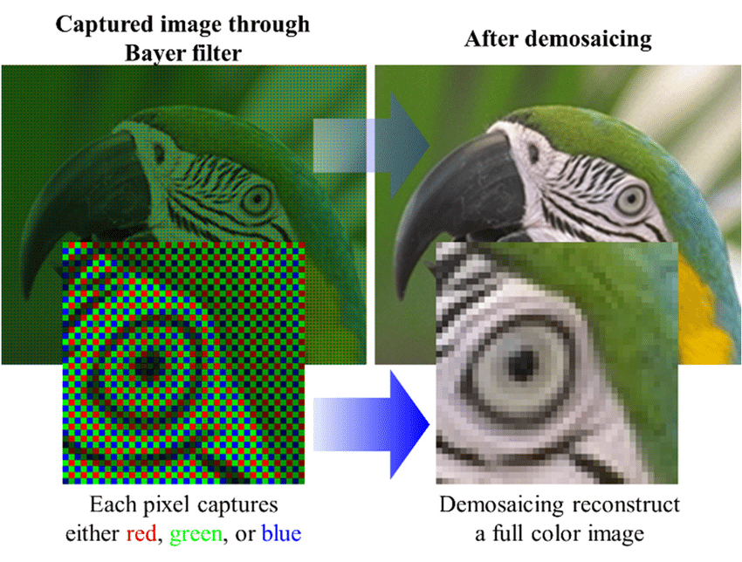

Figura 3.10. Exemplu algoritmului de demosaicing.

# 4. Modele culorilor in imagine.

RGB:

Modelul de culoare RGB este cel mai comun model de culoare utilizat în procesarea digitală a imaginilor și openCV. Imaginea color este formată din 3 canale. Câte un canal pentru o culoare. Roșu, Verde și Albastru sunt principalele componente de culoare ale acestui model. Toate celelalte culori sunt produse numai prin raportul proporțional dintre aceste trei culori. 0 reprezintă negrul și pe măsură ce valoarea crește, intensitatea culorii crește.

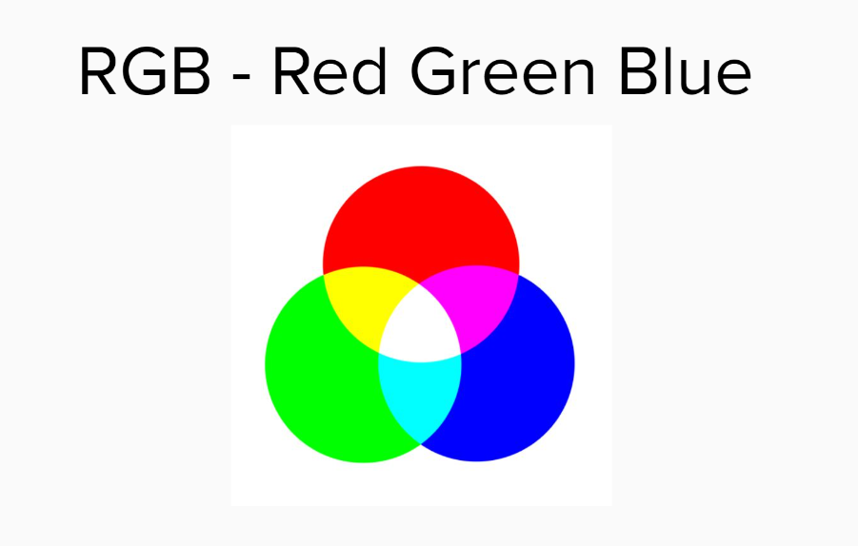

Figura 4.1. Modelul RGB.

CMYK:

Modelul de culoare CMYK este utilizat pe scară largă în imprimante. Acesta reprezintă Cyan, Magenta, Yellow și Black (cheie). Este un model subtractiv de culoare. 0 reprezintă culoarea primară și 1 reprezintă culoarea cea mai deschisă. În acest model, punctul (1, 1, 1) reprezintă negru, iar (0,0,0) reprezintă alb. Este un model subtractiv, astfel încât valoarea este scăzută de la 1 pentru a varia de la cea mai puțin intensă la cea mai intensă valoare a culorii.

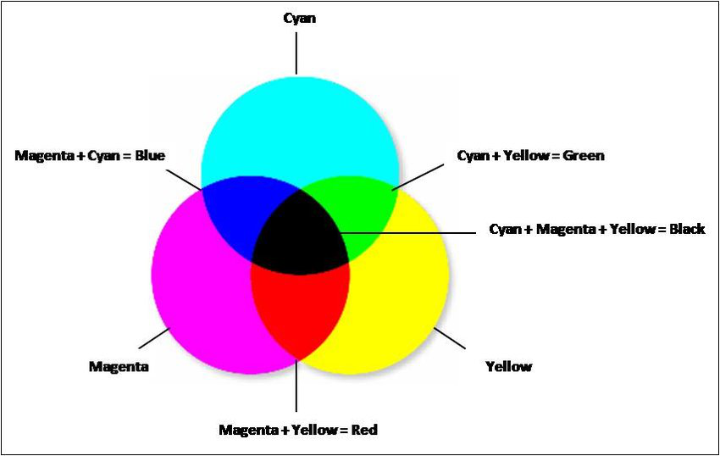

Figura 4.2. Modelul CMY.

HSV:

Imaginea este formată din trei canale. Nuanța, Saturația și Valoarea sunt trei canale. Acest model de culoare nu folosește direct culorile primare. Folosește culoarea în modul în care oamenii le percep. Culoarea HSV atunci când este reprezentată de un con.

Nuanța este o componentă a culorii. Deoarece conul reprezintă modelul HSV, nuanța reprezintă culori diferite în diferite intervale de unghi.

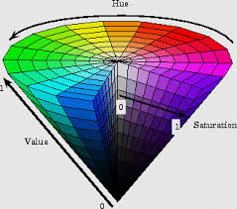

Figura 4.3. Modelul HSV.

# 5. Formatul de reprezentare a imaginii.

## 5.1. Raw Format

**RAW** este un format de fișier imagine necomprimat și neprocesat care captează toate datele de imagine de la senzorul unei camere. Spre deosebire de formatele precum JPEG, fișierele RAW păstrează calitatea completă a imaginii fără ajustări în cameră, cum ar fi clarificarea sau corecțiile de culoare.

**Compresie:** de obicei necomprimată, dar unele camere oferă opțiuni de compresie fără pierderi. Aceasta înseamnă dimensiuni mai mari ale fișierelor, dar detalii maxime ale imaginii și flexibilitate pentru post-procesare.

**Suport de culoare:** Adesea adâncime de culoare de 12 sau 14 biți, oferind o gamă dinamică mai mare și o acuratețe a culorii în comparație cu JPEG (care folosește 8 biți).

**Extensii de fișiere:** fără extensie universală; variază în funcție de marca camerei, de exemplu, .CR2 (Canon), .NEF (Nikon), .ARW (Sony).

## 5.2. JPEG Format

**JPEG** (Joint Photographic Experts Group): este un format de imagine utilizat pe scară largă care utilizează compresia cu pierderi pentru a reduce dimensiunea fișierului, făcându-l ideal pentru partajarea și stocarea fotografiilor. În timpul salvării, unele date de imagine sunt eliminate pentru a reduce dimensiunea fișierului, dar acest lucru poate afecta calitatea.

**Compresie:** cu pierderi, niveluri reglabile pentru a echilibra calitatea și dimensiunea fișierului. Compresia mai mare reduce calitatea, în timp ce compresia mai mică păstrează mai multe detalii.

**Suport de culoare:** adâncime de culoare de 8 biți (24 de biți în total), care acceptă până la 16,7 milioane de culori, ceea ce este potrivit pentru majoritatea imaginilor fotografice.

**Extensii de fișiere:** .jpeg sau .jpg.

## 5.3. PNG Format

**PNG** (Portable Network Graphics) este un format de imagine cu compresie fără pierderi, ceea ce înseamnă că reține toate datele de imagine fără a pierde calitatea. Este deosebit de bun pentru grafică, logo-uri și imagini cu fundal transparent.

**Compresie:** fără pierderi, ceea ce înseamnă că nu se pierde calitatea imaginii în timpul compresiei, rezultând dimensiuni mai mari ale fișierelor în comparație cu JPEG, dar cu detalii mai clare.

**Suport culori:** Suportă culoare pe 24 de biți (16,7 milioane de culori) și culoare pe 32 de biți cu transparență (canal alfa). Este excelent pentru imaginile care necesită transparență sau contraste clare.

**Extensii de fișiere:** .png.

## 5.4. TIFF Format

**TIFF** (Tagged Image File Format): este un format de imagine flexibil, de înaltă calitate, care acceptă atât compresia fără pierderi, cât și compresia cu pierderi. Este folosit în mod obișnuit în mediile profesionale pentru editarea și stocarea imaginilor, mai ales atunci când păstrarea calității imaginii este critică.

**Compresie:** poate fi fie necomprimată, fie poate utiliza compresie fără pierderi, asigurând nicio pierdere de calitate. De asemenea, acceptă compresia cu pierderi dacă se dorește dimensiuni mai mici de fișiere, dar acest lucru este mai puțin frecvent.

**Suport de culoare:** acceptă culoare pe 24 de biți (16,7 milioane de culori) sau mai mare, cu adâncime de culoare de până la 48 de biți pentru imagini de o calitate extrem de înaltă. De asemenea, acceptă transparența și mai multe straturi.

**Extensii de fișiere:** .tiff sau .tif.

## 5.5 Bitmap Format

**BMP** (Bitmap) este un format de imagine grafică raster care stochează datele pixelilor într-un format simplu, necomprimat. Este folosit în mod obișnuit în mediile Windows și este cunoscut pentru structura sa simplă.

**Compresie:** de obicei necomprimată, rezultând fișiere de dimensiuni mari. Unele variații pot suporta compresia, dar aceasta este mai puțin frecventă.

**Suport de culoare:** acceptă diferite adâncimi de culoare, inclusiv 1 bit (alb-negru), 8 biți (256 culori), 16 biți (culoare înaltă) și 24 biți (culoare adevărată cu 16,7 milioane de culori).

**Extensii de fișiere:** .bmp.

# Bibliografie

1. Coe, Brian, Cameras: From Daguerreotypes to Instant Pictures, Marshall Cavendish Editions, London, 1978, ISBN 0856854484
2. Hammond, John H., The Camera Obscura, a Chronicle, Adam Hilger Ltd, Bristol, 1981, ISBN 085274451X
3. Scott, Peter, ‘What Came First, Camera or Photograph?’ in The Photographic Collector Vol. 4 No. 1, Spring 1983, p90–105
4. Gonzalez, Rafael (2018). Digital image processing. New York, NY: Pearson. ISBN 978-0-13-335672-4. OCLC 966609831
5. ["T.81 – DIGITAL COMPRESSION AND CODING OF CONTINUOUS-TONE STILL IMAGES – REQUIREMENTS AND GUIDELINES"](https://www.w3.org/Graphics/JPEG/itu-t81.pdf) (PDF). [CCITT](https://en.wikipedia.org/wiki/CCITT). September 1992.
6. ["Definition of "JPEG""](https://www.collinsdictionary.com/dictionary/english/jpeg). [Collins English Dictionary](https://en.wikipedia.org/wiki/Collins_English_Dictionary). [Archived](https://web.archive.org/web/20130921054412/http:/www.collinsdictionary.com/dictionary/english/jpeg) from the original on 21 September 2013.
7. Svetlik, Joe (31 May 2018). ["The JPEG Image Format Explained"](https://web.archive.org/web/20190805194553/https:/home.bt.com/tech-gadgets/photography/what-is-a-jpeg-11364206889349). [BT.com](https://en.wikipedia.org/wiki/BT.com). [BT Group](https://en.wikipedia.org/wiki/BT_Group).
8. ["ISO/IEC 15948:2004 – Information technology – Computer graphics and image processing – Portable Network Graphics (PNG): Functional specification"](http://www.iso.org/iso/catalogue_detail.htm?csnumber=29581). [International Organization for Standardization](https://en.wikipedia.org/wiki/International_Organization_for_Standardization). 3 March 2004.
9. Roelofs, Greg (29 May 2010). ["History of PNG"](http://libpng.org/pub/png/#history). [libpng](https://en.wikipedia.org/wiki/Libpng). Retrieved 20 October 2010.
10. ["Definition of PNG noun from the Oxford Advanced Learner's Dictionary"](https://www.oxfordlearnersdictionaries.com/definition/english/png). Oxford Learner's Dictionaries. Retrieved 21 January 2018.
11. ["Portable Network Graphic .PNG File Description"](https://surferhelp.goldensoftware.com/subsys/subsys_portable_network_graphic_file_description.htm). surferhelp.goldensoftware.com. Retrieved 12 August 2022.
12. ["What are TIFF files and how do you open them?"](https://www.adobe.com/creativecloud/file-types/image/raster/tiff-file.html). adobe.com. Adobe, Inc. Retrieved November 3, 2023.
13. ["PNG vs. TIFF: Which is better?"](https://www.adobe.com/creativecloud/file-types/image/comparison/tiff-vs-png.html). adobe.com. Adobe, Inc. Retrieved November 4, 2023.
14. Murray, James D.; vanRyper, William (April 1996). [Encyclopedia of Graphics File Formats](https://archive.org/details/mac_Graphics_File_Formats_Second_Edition_1996) (Second ed.). [O'Reilly](https://en.wikipedia.org/wiki/O%27Reilly_Media). [ISBN](https://en.wikipedia.org/wiki/ISBN_(identifier)) [1-56592-161-5](https://en.wikipedia.org/wiki/Special:BookSources/1-56592-161-5).
15. ["ARCHIVED: What are bitmap and vector graphics, and how are they different"](https://kb.iu.edu/d/afmr). University Information Technology Servivces. September 22, 2023.
16. Gregersen, Erik (January 26, 2022). ["bitmap"](https://www.britannica.com/technology/bitmap). [Encyclopædia Britannica](https://en.wikipedia.org/wiki/Encyclop%C3%A6dia_Britannica).
17. James D. Foley (1995). [Computer Graphics: Principles and Practice](https://books.google.com/books?id=A4k29b0BdVMC&q=bitmap+pix+map+%22short+for+pixel+map%22&pg=PA13). Addison-Wesley Professional. p. 13. [ISBN](https://en.wikipedia.org/wiki/ISBN_(identifier)) [0-201-84840-6](https://en.wikipedia.org/wiki/Special:BookSources/0-201-84840-6). The term bitmap, strictly speaking, applies only to 1-bit-per-pixel bilevel systems; for multiple-bit-per-pixel systems, we use the more general term pix-map (short for pixel map).
18. ["Understanding RAW Files Explained"](https://luminous-landscape.com/understanding-raw-files-explained/). Luminous Landscape. 2 March 2011.
19. ["Camera Raw Formats"](http://www.digitalpreservation.gov/formats/fdd/fdd000241.shtml). Digital Preservation. [Library of Congress](https://en.wikipedia.org/wiki/Library_of_Congress). 2006-10-04.
20. Buzzi, Jerome; Guichard, Frederic (October 2006). ["A Measure of Color Sensitivity for Imaging Devices"](https://ieeexplore.ieee.org/document/4106828). 2006 International Conference on Image Processing. 2006 International Conference on Image Processing. Atlanta, GA: IEEE. pp. 1509–1512.
21. Disponibil: <https://en.wikipedia.org/wiki/Camera_obscura>
22. Disponibil: https://www.essentialvermeer.com/camera_obscura/co_one.html
23. Disponibil:<https://difebiom.ro/blog/CONURI-BASTONASE-LUMINA-SI-CULORI-p1-a68.htm#:~:text=fotoreceptoare%2C%20denumite%20după%20forma%20lor%20de%3A%20CONURI%20sau%20BASTONAȘE.&text=Localizate%20la%20periferia%20retinei%2C%20asigură,oferă%20informatii%20legate%20de%20culori>
24. Disponibil:<https://en.wikipedia.org/wiki/Digital_image#:~:text=The%20digital%20image%20contains%20a,color%20at%20any%20specific%20point>.
25. Disponibil: https://www.allaboutcircuits.com/technical-articles/digital-image-processing-point-operations/
26. Disponibil: <https://www.teledynedalsa.com/en/learn/knowledge-center/ccd-vs-cmos/>
27. Disponibil:<https://dergipark.org.tr/en/download/article-file/2316214#:~:text=The%20working%20logic%20of%20the,with%20their%20coordinates%20%5B4%5D>.
28. Disponibil: <https://www.edge-ai-vision.com/2023/04/cmos-vs-ccd-why-cmos-sensors-are-ruling-the-world-of-embedded-vision/#:~:text=The%20major%20difference%20between%20a,read%20several%20sensor%20pixels%20simultaneously>.
29. Disponibil: <https://en.wikipedia.org/wiki/Demosaicing>
30. Disponibil: <https://www.geeksforgeeks.org/difference-between-rgb-cmyk-hsv-and-yiq-color-models/>